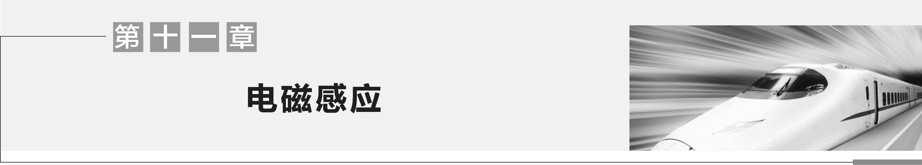

第1讲 实验十五 探究影响感应电流方向的因素 电磁感应现象 楞次定律
学习目标 1.知道电磁感应现象,理解感应电流的产生条件。 2.通过实验探究感应电流方向的判断方法,会用楞次定律及推论判断感应电流的方向。 3.能够综合应用安培定则、左手定则、右手定则和楞次定律解决问题。
1.
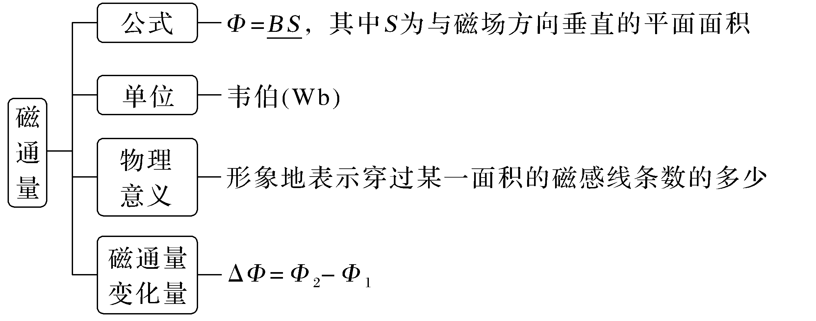
2.
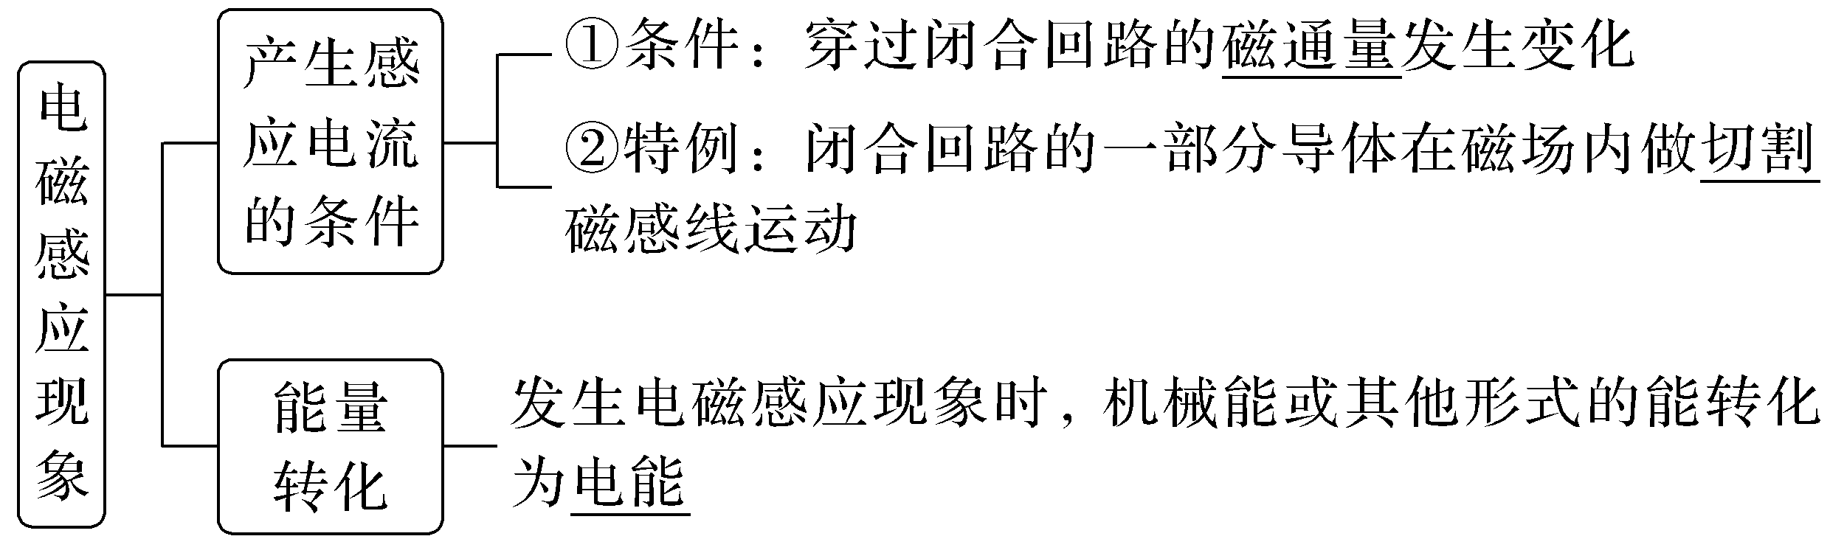
3.
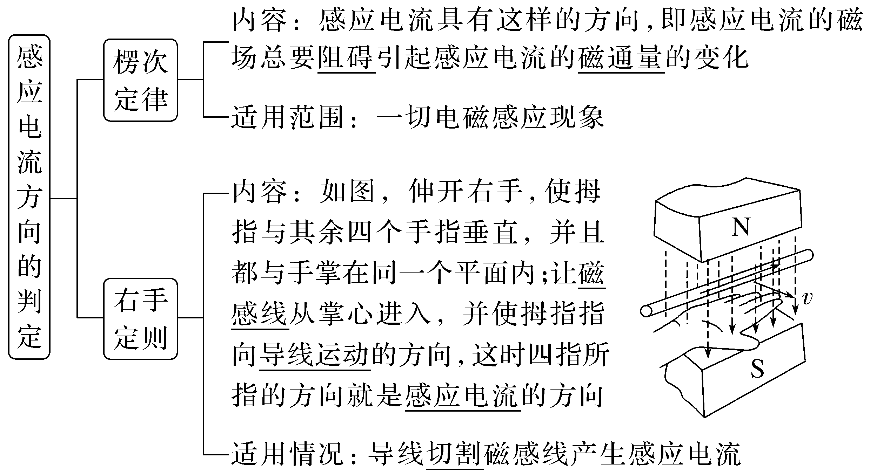
1.思考判断
(1)闭合电路内只要有磁通量,就一定有感应电流产生。(×)
(2)穿过线圈的磁通量和线圈的匝数无关。(√)
(3)当导体切割磁感线运动时,一定产生感应电动势。(√)
(4)感应电流的磁场总是与原磁场方向相反。(×)
(5)感应电流的磁场一定阻止引起感应电流的磁场的磁通量的变化。(×)
2.(人教版选择性必修第二册P29T2改编)如图所示,CDEF是金属框,框内存在着垂直纸面向里的匀强磁场。当导体AB向右移动时,金属框中CD、EF边的感应电流的方向为( )
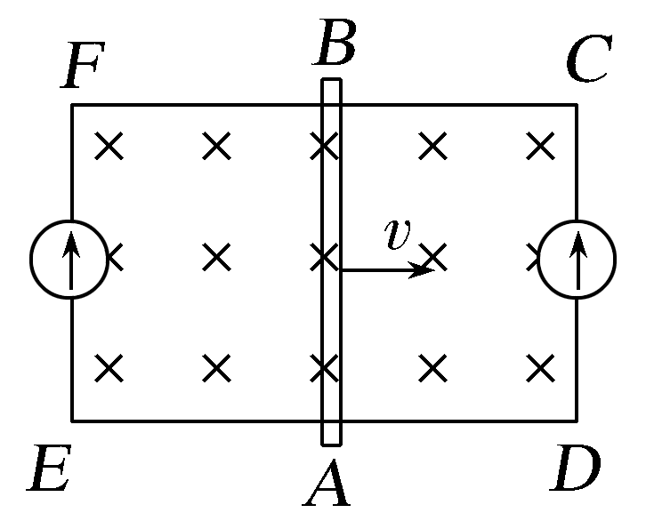
A. C→D,E→F B.D→C,E→F
C.C→D,F→E D.D→C,F→E
答案 C
考点一 实验:探究影响感应电流方向的因素
1.实验思路
如图所示,通过将条形磁体插入或拔出线圈来改变穿过线圈的磁通量,根据电流表指针的偏转方向判断感应电流的方向。
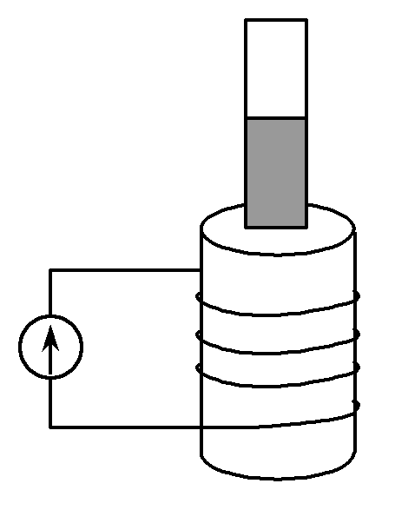
2.实验器材
电流表、条形磁体、线圈、电池、开关、导线、滑动变阻器等。
3.实验操作
(1)探究电流表指针偏转方向与电流方向的关系,电路图如图甲所示。
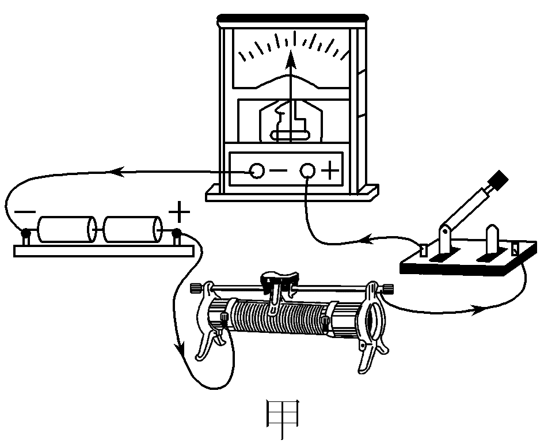
(2)按如图乙所示连接线圈和电流表,将磁体插入或抽出线圈,观察电流方向。
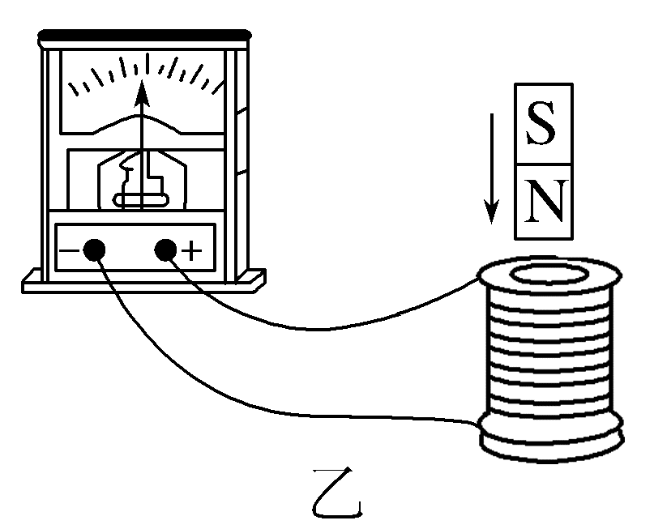
①磁体N极向下插入或向上拔出,观察并记录电流表指针偏转方向和电流方向。
②磁体S极向下插入或向上拔出,观察并记录电流表指针偏转方向和电流方向。
4.实验记录与分析
(1)以下面四种情况为例,实验结果如下:
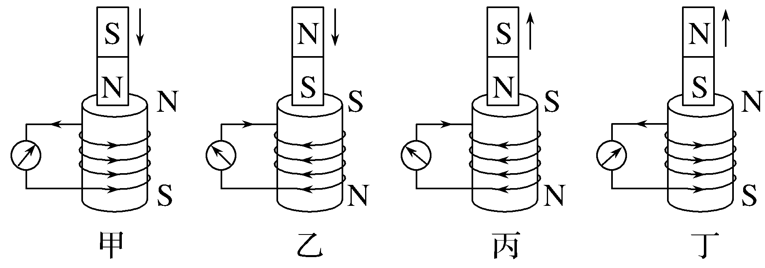
图号 | 磁体的磁场方向及磁通量变化 | 感应电流的方向(从上往下看) | 感应电流的磁场方向
甲 | 磁场方向向下,磁通量增加 | 逆时针 | 向上
乙 | 磁场方向向上,磁通量增加 | 顺时针 | 向下
丙 | 磁场方向向下,磁通量减少 | 顺时针 | 向下
丁 | 磁场方向向上,磁通量减少 | 逆时针 | 向上
(2)实验结论
当穿过线圈的磁通量增加时,感应电流的磁场方向跟磁体的磁场方向相反。
当穿过线圈的磁通量减少时,感应电流的磁场方向跟磁体的磁场方向相同。
5.注意事项
(1)灵敏电流表满偏电流很小,查明电流表指针的偏转方向和电流方向的关系时,应使用一节干电池。
(2)电流表选用零刻度在中间的灵敏电流表,实验前要弄清线圈导线的绕向。
(3)为了使实验现象更加明显,磁体要快速插入或抽出;进行一种操作后等电流表指针回零后再进行下一步操作。
例1 某小组探究感应电流的产生条件和影响感应电流方向的因素。
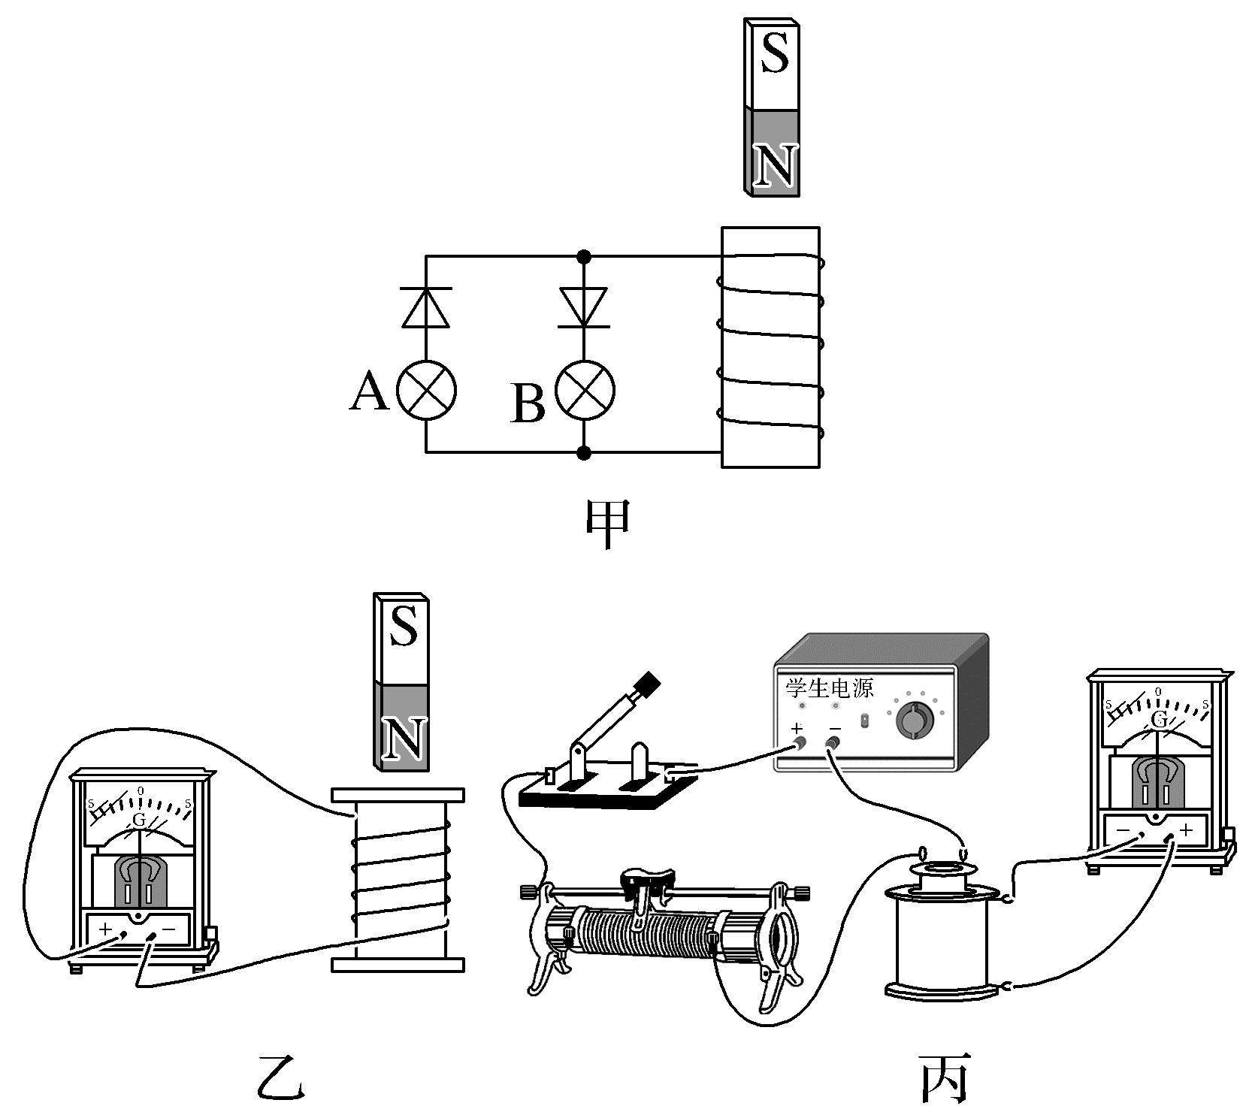
(1)要想使电流表指针发生偏转,即有感应电流产生,以下三种操作可行的是 。
A.螺线管不动,磁体静止放在螺线管中
B.螺线管不动,磁体插入或拔出螺线管
C.磁体与螺线管保持相对静止,一起匀速向上运动
(2)研究中发现电流表指针偏转方向会有不同,也就是感应电流方向不同,根据(1)中的操作,则感应电流方向与下列哪个因素有关 。
A.螺线管的匝数
B.磁体的磁性强弱
C.磁体相对螺线管运动的方向
(3)图甲中,将条形磁体从图示位置先向上后向下移动一小段距离,出现的现象是 。
A.灯泡A、B均不发光
B.灯泡A、B交替短暂发光
C.灯泡A短暂发光、灯泡B不发光
D.灯泡A不发光、灯泡B短暂发光
(4)通过实验得知:当电流从图乙中电流表的正接线柱流入时指针向右偏转,则当磁体 (选填“向上”或“向下”)运动时,电流表指针向右偏转。
(5)若图丙电路连接正确,在闭合开关前滑动变阻器的滑片应移至最 (选填“左”或“右”)端。
答案 (1)B (2)C (3)B (4)向下 (5)左
解析 (1)螺线管不动,磁体静止放在螺线管中,穿过螺线管的磁通量不变,不会产生感应电流,故A错误;螺线管不动,磁体插入或拔出螺线管,穿过螺线管的磁通量发生变化,则会产生感应电流,故B正确;磁体与螺线管保持相对静止,一起匀速向上运动,穿过螺线管的磁通量不变,不会产生感应电流,故C错误。
(2)感应电流方向与磁体相对螺线管运动的方向有关,而螺线管的匝数和磁体的磁性强弱只能影响感应电流的大小,故选C。
(3)条形磁体向上移动一小段距离,穿过螺线管的磁通量减少,向下移动一小段距离,穿过螺线管的磁通量增加,移动方向不同,产生的感应电流方向不同,根据二极管具有单向导电性可知灯泡A、B交替短暂发光,故选B。
(4)当磁体向上运动时,穿过螺线管的磁场方向竖直向下,磁通量减少,根据楞次定律可知线圈中的感应电流产生的磁场方向竖直向下,由安培定则可知电流从电流表的负接线柱流入,指针向左偏,同理当磁体向下运动时,电流表指针向右偏转。
(5)闭合开关瞬间,电路中电流增大,穿过螺线管的磁通量增加,会产生感应电流,为了防止产生的感应电流过大烧坏电流表,闭合开关前需要将滑动变阻器的滑片移到最左端。
跟踪训练
1.(2025·浙江1月选考,14-Ⅱ)在“探究影响感应电流方向的因素”实验中,当电流从“-”接线柱流入灵敏电流表,指针左偏;从“G₀”或“G₁”接线柱流入,指针右偏。如图所示是某次实验中指针偏转角度最大的瞬间,则
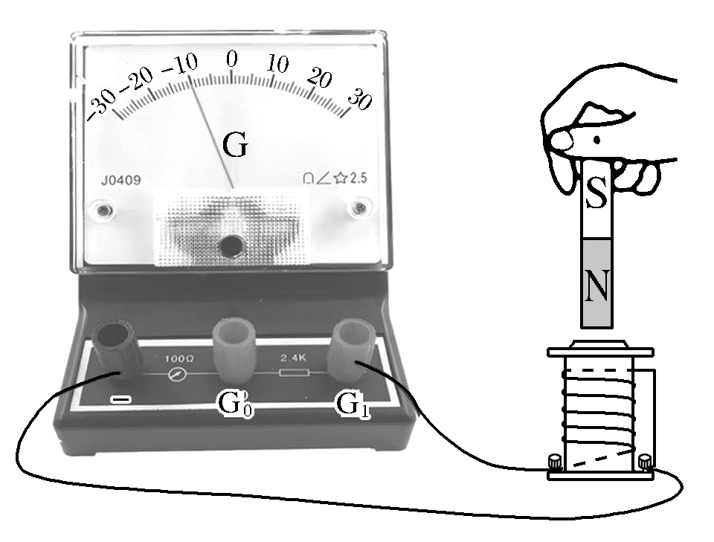
(1)此时磁体的运动状态是 (选填“向上拔出”“静止”或“向下插入”)。
(2)只做以下改变,一定会增大图中电流表指针偏转角度的是 (多选)。
A.磁体静止,向上移动线圈
B.增大(1)中磁体运动速度
C.将导线从接线柱G₁移接至接线柱G₀
D.将一个未与电路相接的闭合线圈套在图中线圈外
答案 (1)向上拔出 (2)BC
解析 (1)由图可知,灵敏电流表指针左偏,可知感应电流从“-”接线柱流入,根据楞次定律可知,螺线管中产生的感应电流为顺时针(俯视),可知把磁体向上拔出。
(2)磁体静止,向上移动线圈,则产生的感应电流不一定增大,指针偏转角度不一定会增大,故A错误;增大(1)中磁体的运动速度,产生的感应电动势会增大,指针偏转角度会增大,故B正确;减小电流表的量程,即将导线从接线柱G₁移接到G₀,可知电流表指针偏转角度变大,故C正确;将一个未与电路相接的闭合线圈套在线圈外,线圈中的感应电流不变,电流表指针偏转角度不变,故D错误。
考点二 感应电流的产生及方向的判断
判断感应电流方向的两种方法
(1)用楞次定律判断
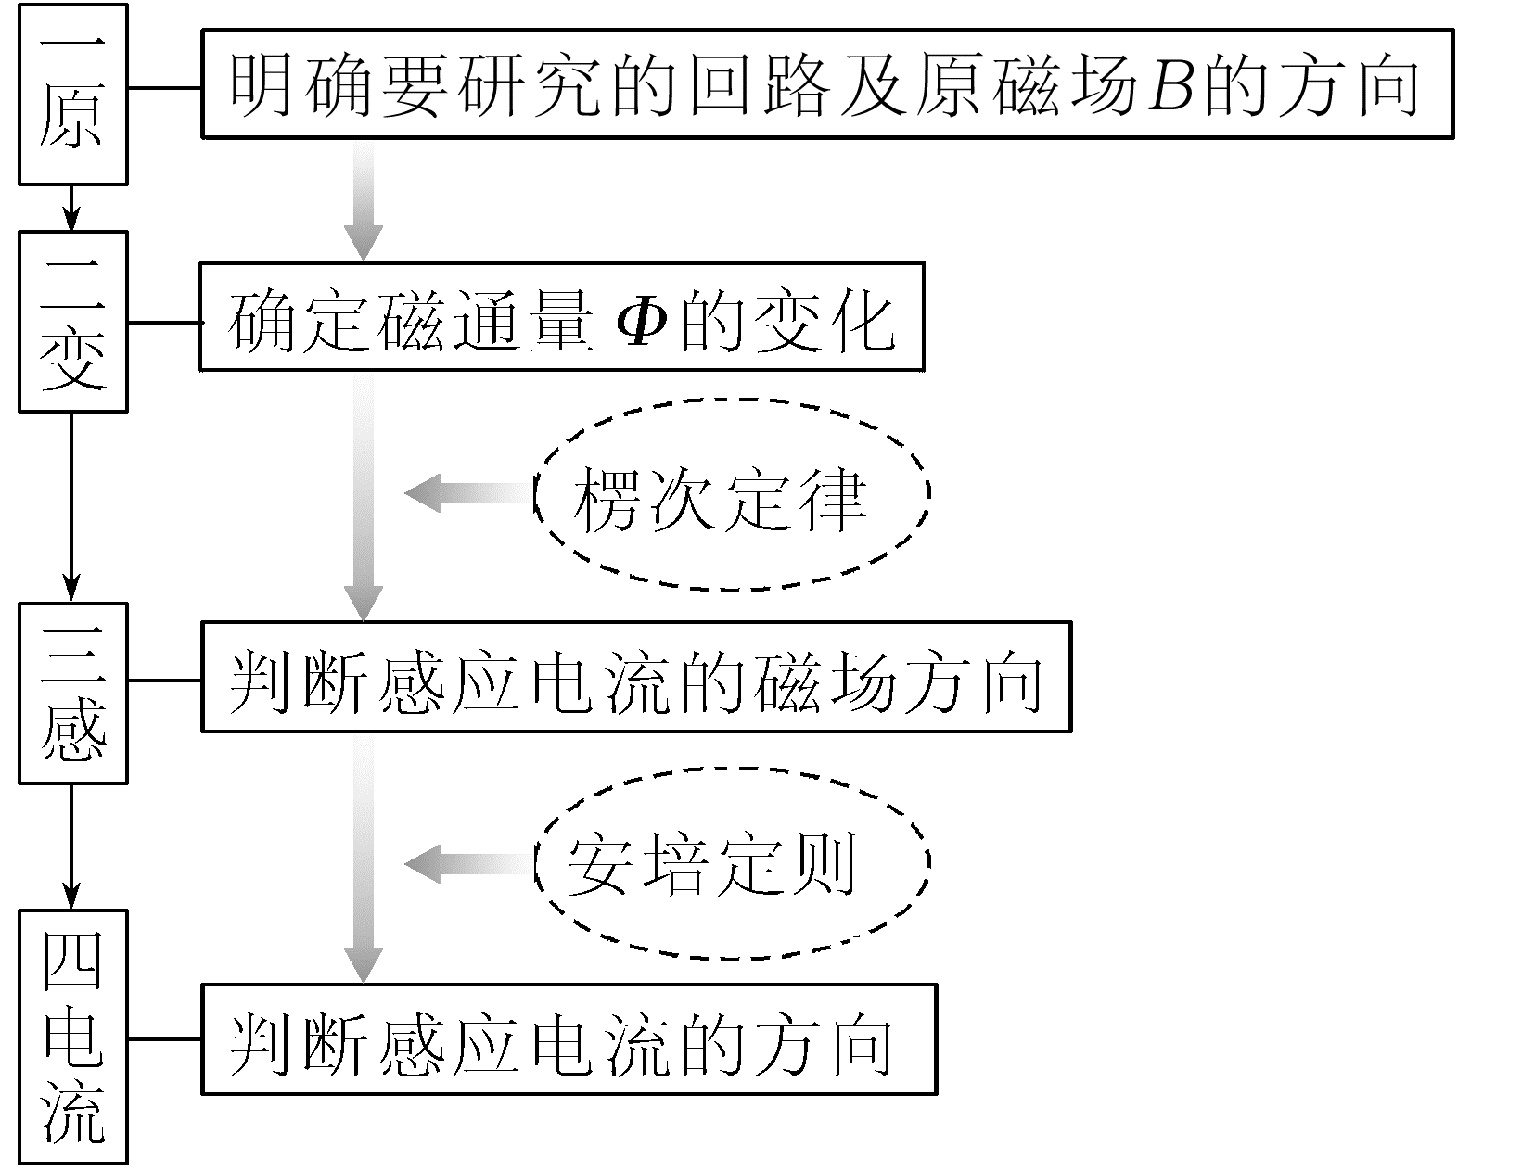
(2)用右手定则判断
①掌心——磁感线穿入。
②拇指——指向导体运动的方向。
③四指——指向感应电流的方向。
例2 (2025·江西卷,5)托卡马克是一种磁约束核聚变装置,其中心柱上的密绕螺线管(CS线圈)可以驱动附近由电子和离子组成的磁约束等离子体旋转形成等离子体电流,如图(a)所示。当CS线圈通以如图(b)所示的电流时,产生的等离子体电流方向(俯视)为( )
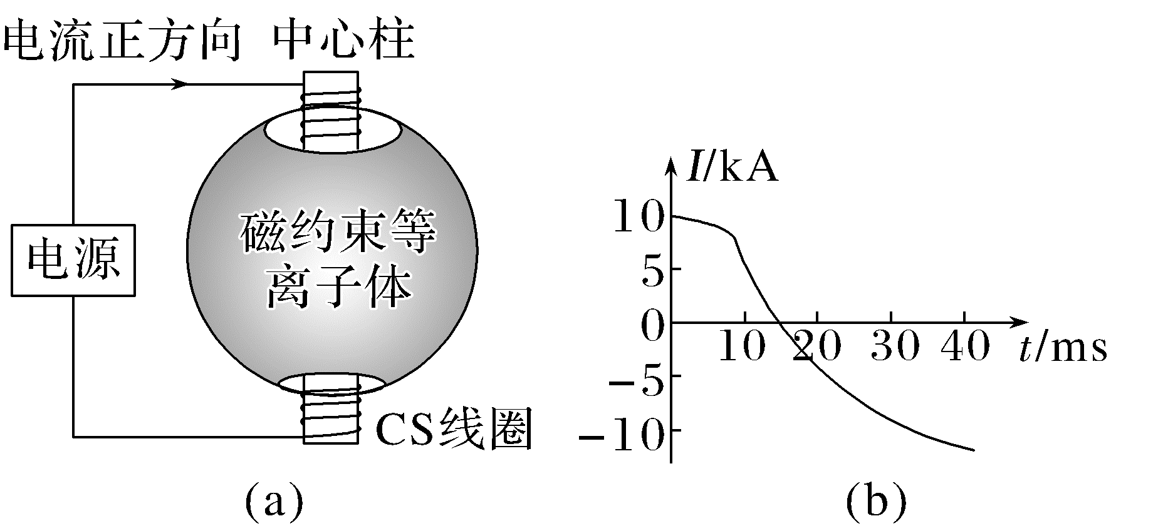
A.顺时针 B.逆时针
C.先顺时针后逆时针 D.先逆时针后顺时针
答案 A
解析 由图(b)可知开始阶段流过CS线圈的电流正向减小,根据安培定则可知,CS线圈产生的磁场下端为N极,上端为S极,穿过线圈某一截面的磁通量减小,由楞次定律可知产生的感应电流的磁场方向竖直向下,则产生的等离子体电流方向(俯视)为顺时针;同理通过CS线圈的电流反向增加时,产生的等离子体电流方向(俯视)仍为顺时针,故A正确。

楞次定律中“阻碍”的含义
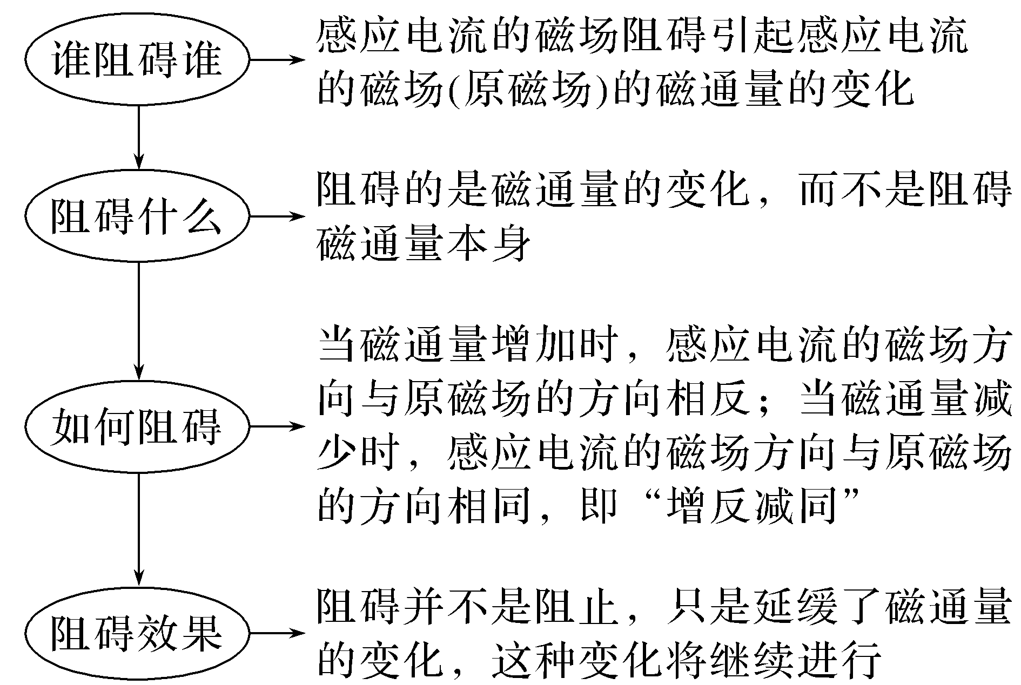
跟踪训练
2.汽车测速利用了电磁感应现象,汽车可简化为一个矩形线圈abcd,埋在地下的线圈分别为1、2,通上顺时针(俯视)方向电流,当汽车经过线圈时( )
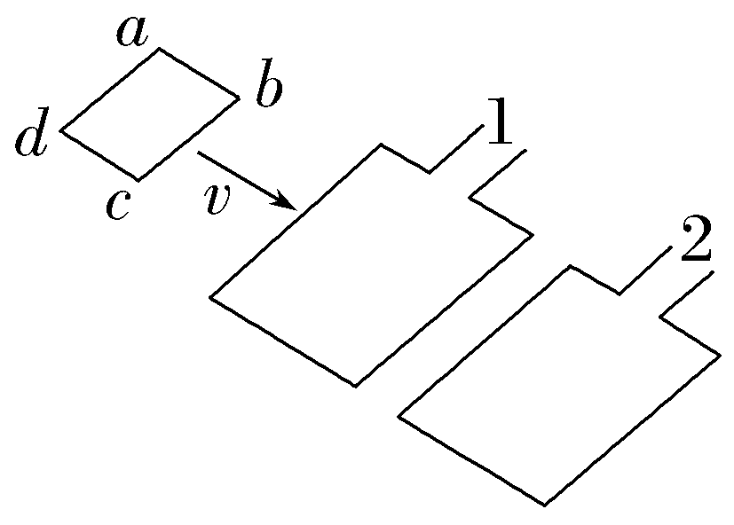
A.线圈1、2产生的磁场方向竖直向上
B.汽车进入线圈1过程产生感应电流方向为abcd
C.汽车离开线圈1过程产生感应电流方向为abcd
D.汽车进入线圈2过程受到的安培力方向与速度方向相同
答案 C
解析 由右手螺旋定则可知,线圈1、2产生的磁场方向都是竖直向下的,故A错误;汽车进入线圈1时,穿过线圈abcd的磁通量增大,由楞次定律可判断,线圈abcd中的感应电流方向为adcb,同理,汽车离开线圈1时,穿过线圈abcd的磁通量减小,线圈abcd中的感应电流方向为abcd,故B错误,C正确;汽车受到的安培力为阻力,与速度方向相反,故D错误。
考点三 楞次定律的推论及应用
楞次定律中“阻碍”的含义可推广为:感应电流的效果总是阻碍引起感应电流的原因。根据引起感应电流的情境,常见以下四种具体推论:
推论 | 例证
阻碍原磁通量变化——“增反减同” | 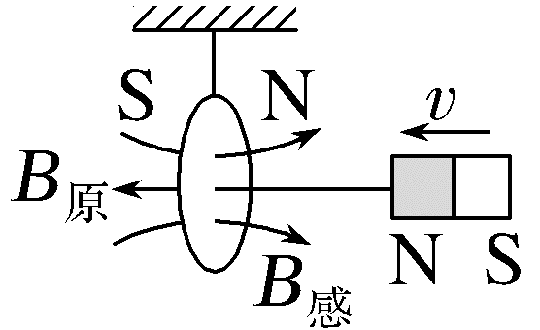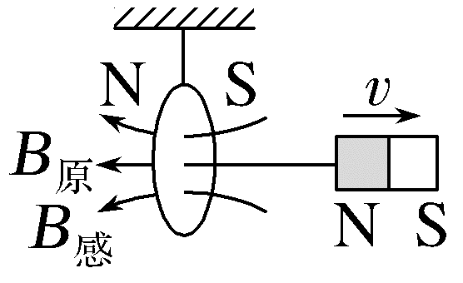  磁体靠近,B_{感}、B_{原}反向,二者相斥;磁体远离,B_{感}、B_{原}同向,二者相吸
阻碍相对运动——“来拒去留”
使回路面积有扩大或缩小的趋势——“增缩减扩”  注意:此结论只适用于磁感线单方向穿过回路的情境 | P、Q是光滑固定导轨,a、b是可移动金属棒,磁体下移,回路面积应减小,a、b靠近  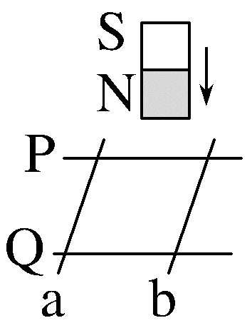
使回路面积有扩大或缩小的趋势——“增缩减扩”  注意:此结论只适用于磁感线单方向穿过回路的情境 | 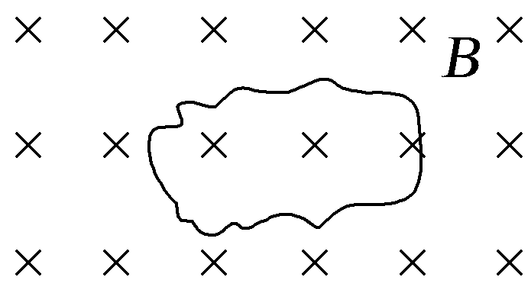  B减小,线圈扩张
阻碍原电流的变化——“增反减同”(即自感现象) | 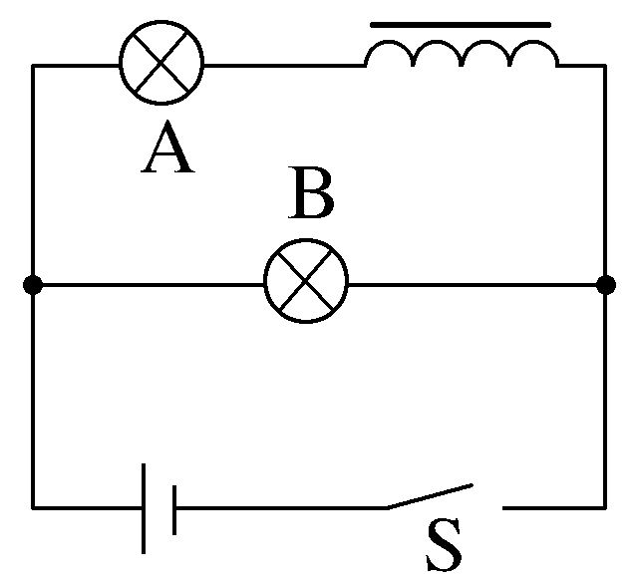  合上S,B灯先亮,A灯逐渐变亮;再断开S,两灯逐渐熄灭
例3 (2026·云南昭通高三阶段测试)如图所示,我国某地一直升机将一水平的闭合金属线圈竖直向上吊起,由于地磁场的影响,线圈中产生了感应电流,下列说法正确的是( )
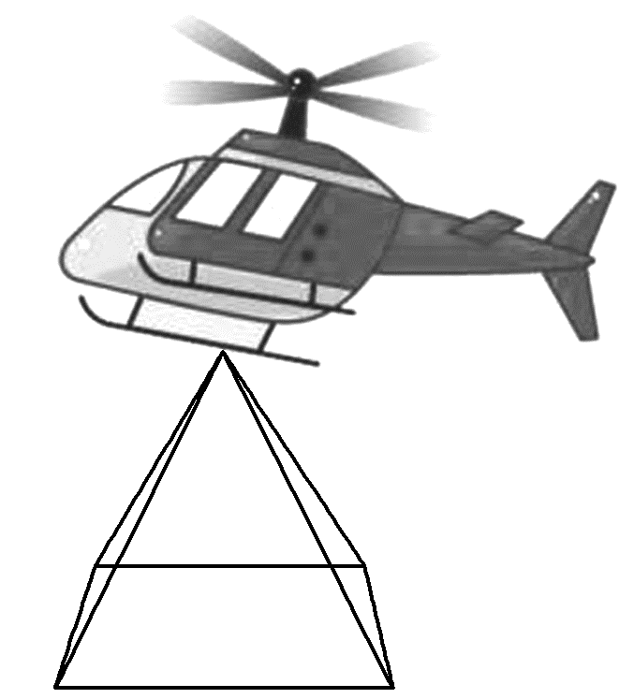
A.线圈中的磁通量增大
B.线圈中有顺时针方向的感应电流(俯视)
C.线圈的四条边有向内收缩的趋势
D.若在赤道上空将线圈吊起,线圈中也会产生感应电流
答案 B
解析 根据地磁场磁感线分布特点可知,磁感线竖直向下的分量随着高度增加而减小,闭合金属线圈竖直向上吊起的过程中,穿过线圈的磁通量减小,A错误;根据楞次定律知,线圈中有顺时针方向的感应电流(俯视),B正确;根据楞次定律的推论“增缩减扩”知,线圈的四条边有向外扩张的趋势,C错误;赤道上空磁感线水平,穿过线圈的磁通量始终为0,不会产生感应电流,D错误。
跟踪训练
3.(多选)(2026·广东潮州期末)如图所示,一轻质弹簧上端固定,下端悬挂一个磁体,在磁体正下方桌面上放置一个闭合铜制线圈。将磁体托起到某一高度后放开,忽略空气阻力,则( )
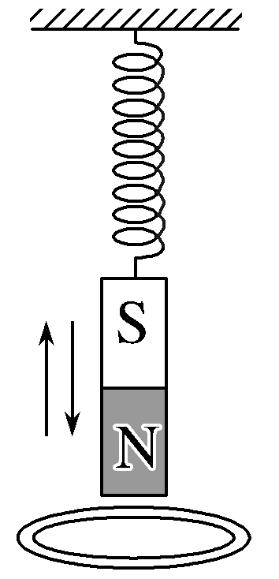
A.磁体最终会停止运动
B.磁体将一直做简谐运动
C.磁体远离线圈时,从上往下看线圈中的感应电流方向为顺时针方向
D.磁体远离线圈时,桌面对线圈的支持力大于线圈自身的重力
答案 AC
解析 磁体上、下运动时,根据楞次定律知,下面的线圈中会产生感应电流,阻碍磁体运动,所以磁体最终会停止,不会一直做简谐运动,A正确,B错误;在磁体远离线圈过程中,穿过线圈的磁场方向向下,磁通量减小,由楞次定律可知,线圈中的感应电流方向为顺时针(从上往下看),C正确;磁体向上运动时,根据楞次定律推论“来拒去留”可知磁体对线圈有向上的引力,则桌面对线圈的支持力小于线圈自身的重力,D错误。
考点四 “三定则、一定律”的应用
1.“三定则、一定律”的比较
名称 | 用途 | 选用原则
安培定则 | 判断电流产生的磁场(方向)分布 | 因电生磁
左手定则 | 判断通电导线、运动电荷所受磁场力的方向 | 因电受力
右手定则 | 判断导体切割磁感线产生的感应电流方向或电源正负极 | 因动生电
楞次定律 | 判断因回路磁通量改变而产生的感应电流方向 | 因磁通量  变化生电
2.左、右手定则巧区分
抓住“因果关系”才能无误,“因动生电”——用右手定则;“因电而动”——用左手定则。
例4 (2026·江西宜春高三联考)在有界匀强磁场中水平放置相互平行的金属导轨,导轨电阻不计,导轨与金属杆ab接触良好。磁感线垂直导轨平面向上(俯视图),导轨与处于磁场外的大线圈M相接,欲使小闭合线圈N产生逆时针方向的感应电流,且线圈N有收缩趋势,下列做法可行的是( )
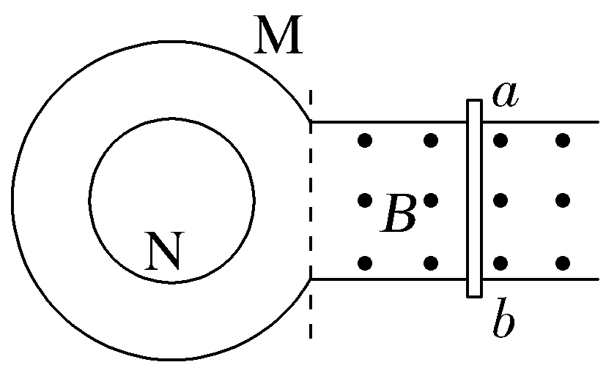
A.ab匀速向右运动 B.ab加速向右运动
C.ab加速向左运动 D.ab减速向左运动
答案 B
解析 当ab匀速向右运动切割磁感线时,在M中产生顺时针的恒定感应电流,形成的磁场恒定,不会在N中产生感应电流,故A错误;当ab加速向右运动时,在M中产生顺时针的感应电流增大,M中形成垂直于纸面向里的磁场增大,由楞次定律及安培定则可知,N中会产生逆时针的感应电流,穿过N的磁感线向里增大,由“增缩减扩”可知线圈N有收缩趋势,故B正确;当ab加速向左运动时,在M中形成逆时针的感应电流增大,M中形成垂直于纸面向外的磁场增大,由楞次定律及安培定则可知,N中会产生顺时针的感应电流,故C错误;当ab减速向左运动时,在M中形成逆时针的感应电流减小,M中形成垂直于纸面向外的磁场减小,由楞次定律及安培定则可知,N中会产生逆时针的感应电流,由“增缩减扩”可知线圈N有扩张的趋势,故D错误。
跟踪训练
4.(2024·北京卷,6)如图所示,线圈M和线圈P绕在同一个铁芯上,下列说法正确的是( )
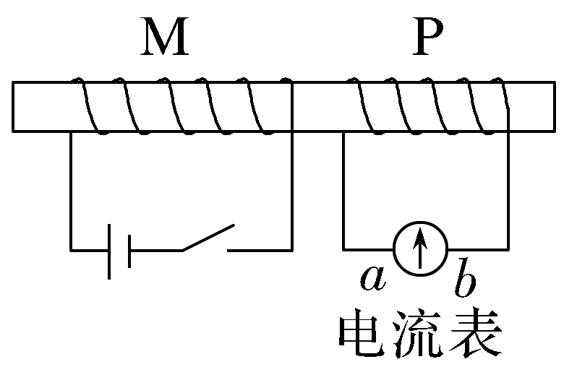
A.闭合开关瞬间,线圈M和线圈P相互吸引
B.闭合开关,达到稳定后,电流表的示数为0
C.断开开关瞬间,流过电流表的电流方向由a到b
D.断开开关瞬间,线圈P中感应电流的磁场方向向左
答案 B
解析 闭合开关瞬间,根据安培定则可知线圈M中突然产生向右的磁场,根据楞次定律可知,线圈P中感应电流的磁场方向向左,因此线圈M和线圈P相互排斥,A错误;闭合开关,达到稳定后,线圈P中的磁通量不再变化,则线圈P产生的感应电流为0,电流表示数为0,B正确;断开开关瞬间,线圈M中向右的磁场瞬间减为0,根据楞次定律可知,线圈P中感应电流的磁场方向向右,根据安培定则可知,流过电流表的电流方向由b到a,C、D错误。
A级 基础对点练
对点练1 感应电流的产生及方向的判断
1.(2026·云南大理高三月考)如图,线圈A通过变阻器和开关连接到电源上,线圈B的两端连接到电流表上,把线圈A放在线圈B的里面。开关闭合后,当滑动变阻器的滑片迅速向右滑动时,观察到电流表指针向左偏转。由此可以推断,开关闭合后( )
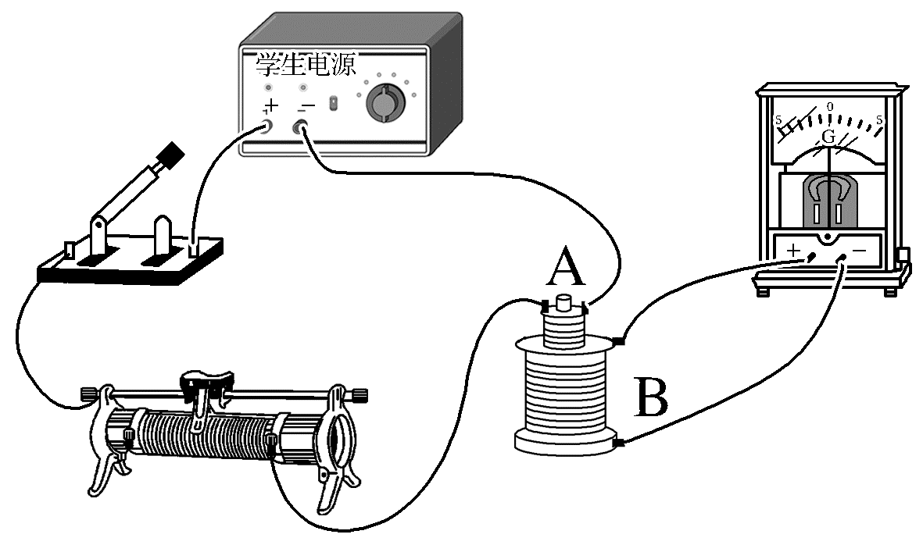
A.线圈A迅速向上移动,电流表指针向右偏转
B.减小电源输出电压的过程中,电流表指针向左偏转
C.滑片向左滑动到某位置不动,电流表指针向右偏转到某位置后不动
D.断开开关的瞬间,电流表指针向左偏转
答案 A
解析 开关闭合后,当滑动变阻器的滑片迅速向右滑动时,则滑动变阻器接入电路的阻值减小,电路中的电流增大,穿过线圈B的磁通量增大,观察到电流表指针向左偏转。线圈A迅速向上移动,则穿过线圈B的磁通量减小,将观察到电流表指针向右偏转,故A正确;减小电源输出电压的过程中,则电路中的电流减小,穿过线圈B的磁通量减小,将观察到电流表指针向右偏转,故B错误;滑片向左滑动到某位置不动,电路中电流不变,穿过线圈B的磁通量不变,电流表指针不偏转,故C错误;断开开关的瞬间,电路电流减小,穿过线圈B的磁通量减小,将观察到电流表指针向右偏转,故D错误。
2.(多选)(2026·广东佛山月考)下列关于甲、乙、丙、丁四幅图中感应电流的说法正确的是( )
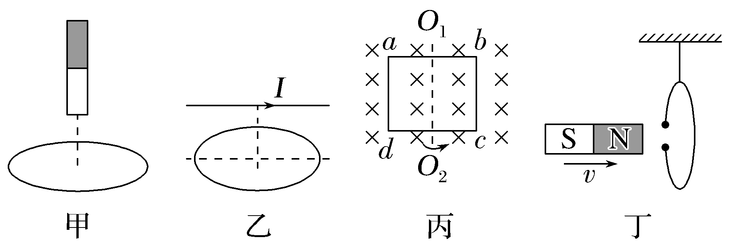
A.图甲中,当条形磁体落向闭合线圈时,闭合线圈中有感应电流
B.图乙中,水平放置的闭合导体圆环的一条直径正上方的水平直导线中通有交变电流,则圆环中有感应电流
C.图丙中,绕轴O₁O₂旋转导体框,导体框中没有感应电流
D.图丁中,将条形磁体靠近不闭合的线圈,线圈中没有感应电流
答案 AD
解析 题图甲中,当条形磁体落向闭合线圈时,穿过闭合线圈的磁通量变化,线圈中有感应电流,故A正确;题图乙中,通电直导线处于导体圆环的正上方,穿过圆环的磁通量始终为零,不会产生感应电流,故B错误;题图丙中,绕轴O₁O₂旋转导体框,穿过导体框的磁通量不断变化,则导体框中有感应电流产生,故C错误;题图丁中,将条形磁体靠近不闭合的线圈,线圈中磁通量变化,但回路不闭合,没有感应电流,故D正确。
对点练2 楞次定律的推论及应用
3.(2025·黑龙江大庆模拟)磁悬浮列车的悬浮控制技术是利用双线圈系统产生动态磁场,通过磁场调整列车位置,确保运行稳定。如图所示,半径不同的两个圆形线圈A、B,放置于同一水平面内,圆心重合。甲图中A线圈的电流变大,乙图中B线圈的电流变大,则甲图中B线圈的面积变化趋势与乙图中A线圈的面积变化趋势分别为( )
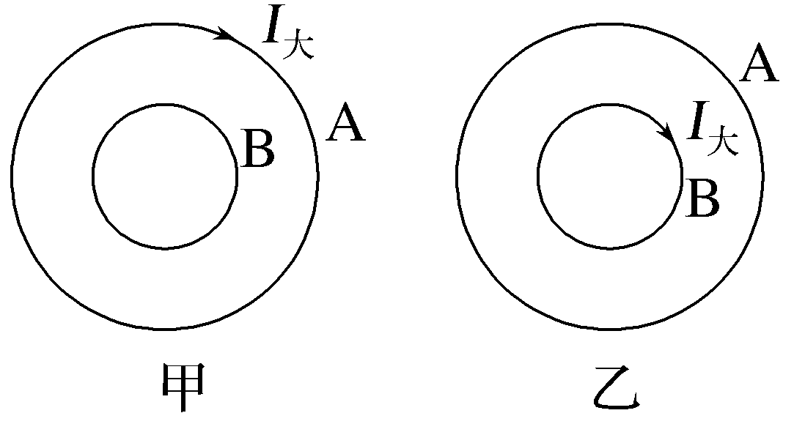
A.缩小 缩小 B.缩小 增大
C.增大 增大 D.增大 缩小
答案 B
解析 题图甲中A线圈的电流变大,穿过B线圈的磁场方向垂直纸面向里,磁通量增大,根据楞次定律可知B线圈的感应电流方向为逆时针,与A线圈中电流方向相反,互相排斥,所以B线圈面积有缩小趋势;题图乙中B线圈的电流变大,B线圈中的磁场方向垂直纸面向里,A、B线圈之间的磁场垂直纸面向外,由磁感线的分布规律可知A线圈内磁场方向垂直纸面向里,穿过A线圈的磁通量增大,根据楞次定律可知A线圈中的感应电流方向为逆时针,与B线圈中电流方向相反,互相排斥,所以A线圈面积有增大趋势,故B正确。
4.如图所示,在O点用细绳悬挂一个金属圆环,将条形磁体(N极在前)沿轴线方向从左侧靠近圆环,下列说法正确的是( )
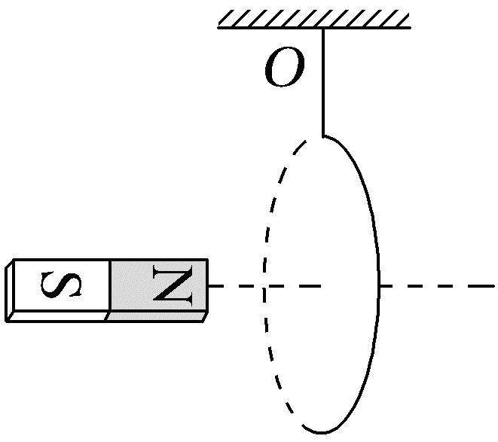
A.自左向右看圆环中感应电流的方向是顺时针方向
B.圆环将向左运动
C.圆环有收缩的趋势
D.若圆环不闭合(有缺口)也会产生感应电流
答案 C
解析 条形磁体(N极在前)沿轴线方向从左侧靠近圆环,穿过圆环的磁通量增加,根据楞次定律可知,感应电流的磁场方向向左,根据右手螺旋定则可知,圆环中感应电流的方向自左向右看为逆时针方向,A错误;根据“来拒去留”可知,圆环将向右运动,B错误;根据“增缩减扩”可知,圆环有收缩的趋势,C正确;若圆环不闭合(有缺口)不会产生感应电流,D错误。
5.(多选)某同学设想的减小电梯坠落时造成伤害的一种应急安全装置如图所示,在电梯轿厢底部安装永久强磁体,磁体N极朝上,电梯井道内壁上铺设若干金属线圈,线圈在电梯轿厢坠落时能自动闭合,从而减小对箱内人员的伤害。当电梯轿厢坠落到图示位置时,下列说法正确的是( )
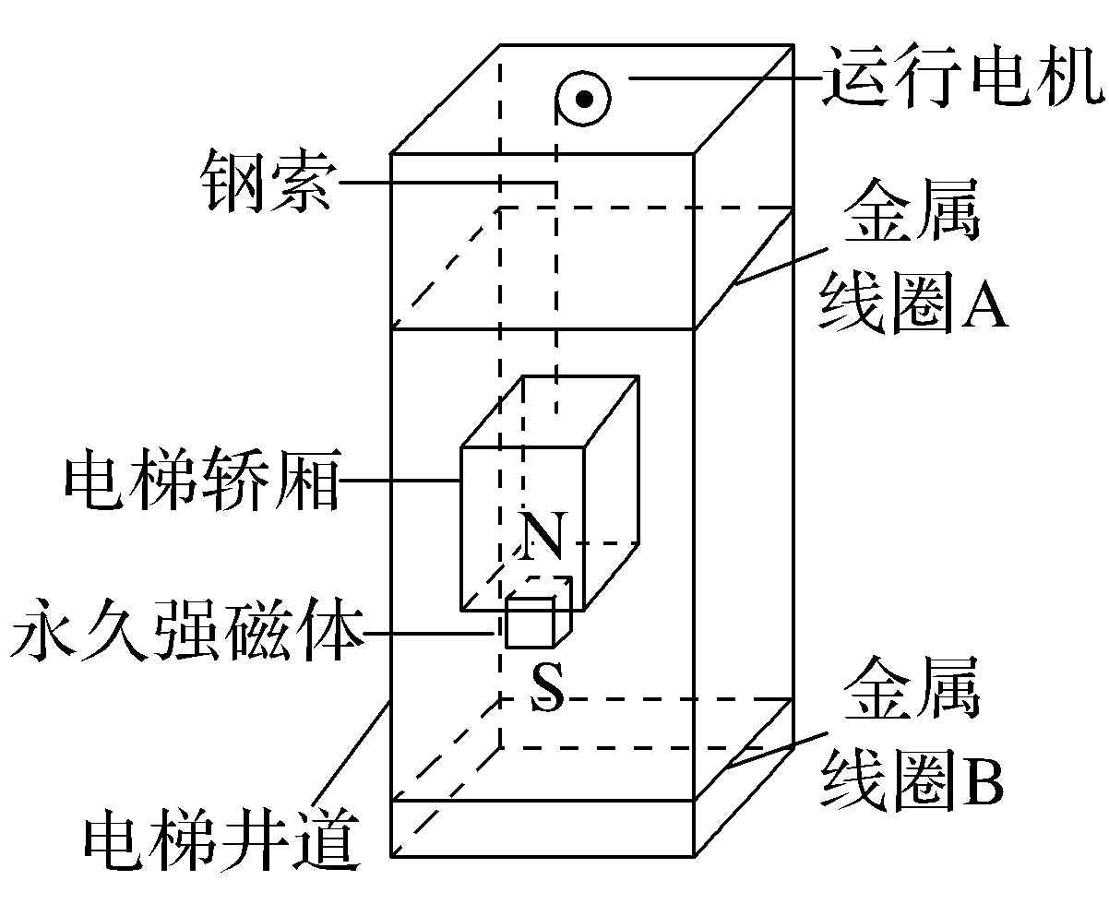
A.从上往下看,金属线圈A中的感应电流沿逆时针方向
B.从上往下看,金属线圈B中的感应电流沿逆时针方向
C.金属线圈B对电梯轿厢下落有阻碍作用,A没有阻碍作用
D.金属线圈B有收缩的趋势,A有扩张的趋势
答案 AD
解析 当电梯轿厢坠落至题图位置时,金属线圈A中向上的磁场减弱,感应电流的方向从上往下看沿逆时针方向,B中向上的磁场增强,感应电流的方向从上往下看沿顺时针方向,故A正确,B错误;结合上述分析可知,当电梯坠落至题图位置时,金属线圈A、B都在阻碍电梯下落,故C错误;金属线圈A中向上的磁场减弱,B中向上的磁场增强,根据楞次定律推论“增缩减扩”可知,线圈B有收缩的趋势,A有扩张的趋势,故D正确。
6.如图所示,圆环形导体线圈a平放在水平桌面上,在a的正上方固定一竖直螺线管b,二者轴线重合,螺线管b与电源、滑动变阻器连接成如图所示的电路。若将滑动变阻器的滑片P向下滑动,下列表述正确的是( )
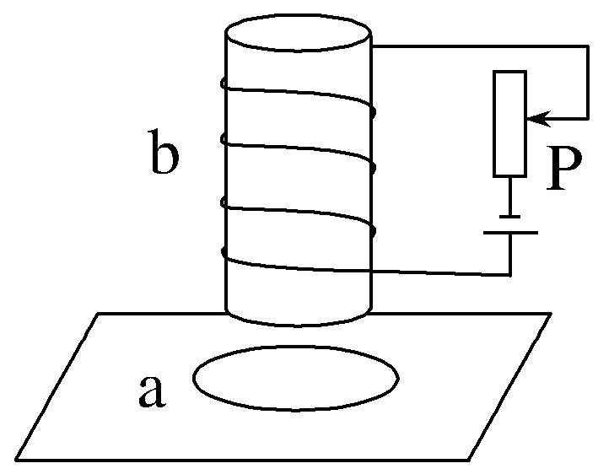
A.线圈a中将产生沿顺时针方向(俯视)的感应电流
B.穿过线圈a的磁通量减小
C.线圈a有扩张的趋势
D.线圈a对水平桌面的压力F_{N}将增大
答案 D
解析 当滑片P向下滑动时,滑动变阻器接入电路的电阻减小,由闭合电路欧姆定律可知通过线圈b的电流增大,磁感应强度方向向下,穿过线圈a的磁通量增加;根据楞次定律可知线圈a中感应电流方向(俯视)应为逆时针方向,故A、B错误;根据楞次定律推论“增缩减扩”可知线圈a有收缩的趋势,故C错误;开始时线圈a对桌面的压力等于线圈a的重力,当螺线管b中电流增大时,a、b之间作用力为斥力,即线圈a对水平桌面的压力将增大,故D正确。
对点练3 “三定则、一定律”的应用
7.如图所示,水平面MN下方存在垂直纸面向里的匀强磁场,纸面为竖直平面。不可形变的导体棒ab和两根可形变的导体棒组成三角形回路框,其中ab处于水平位置,框从MN上方由静止释放,框面始终在纸面内,框落入磁场且ab未到达MN的过程中,沿磁场方向观察,框的大致形状及回路中的电流方向为( )
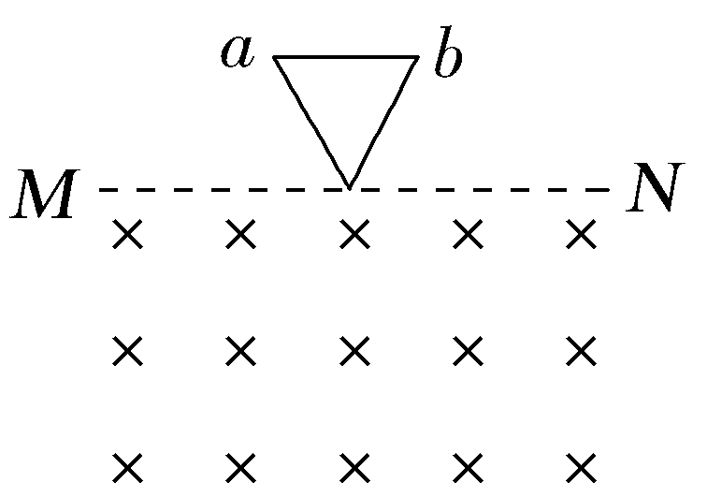
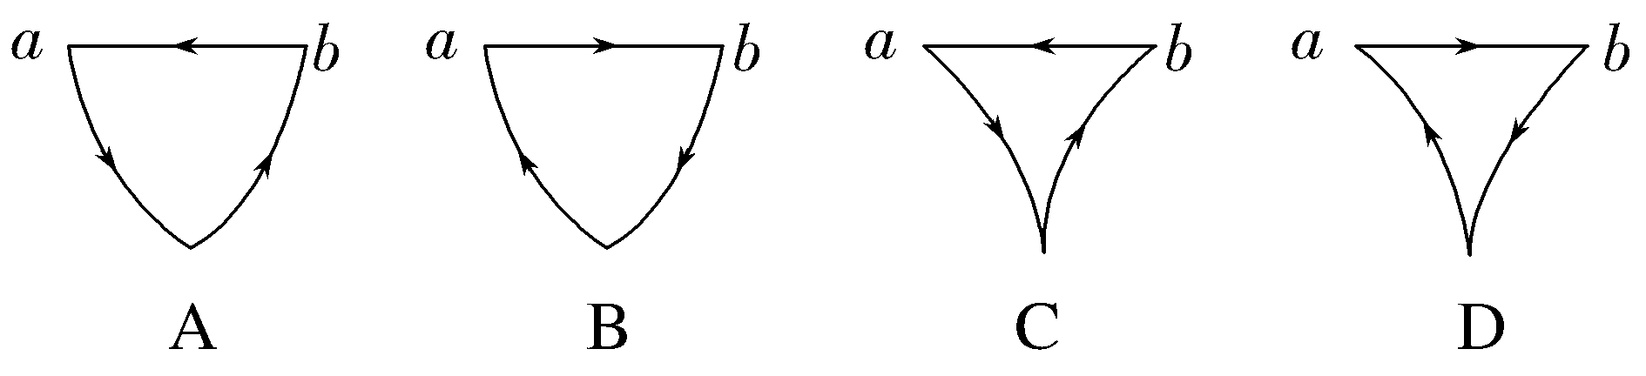
答案 C
解析 由楞次定律推论“增反减同”可知,回路框中感应电流方向为逆时针,根据左手定则可知左侧导体棒所受安培力斜向右上方,右侧导体棒所受安培力斜向左上方,框的大致形状如选项C中所示,故C正确。
8.(2026·山东济南历城月考)如图(a)所示,水平固定的平行导轨左端用定值电阻连接,导轨上垂直放置一根金属棒,空间中存在垂直导轨的匀强磁场,规定垂直纸面向里为磁场正方向。若磁感应强度随时间变化如图(b)所示,金属棒始终保持静止状态,则( )
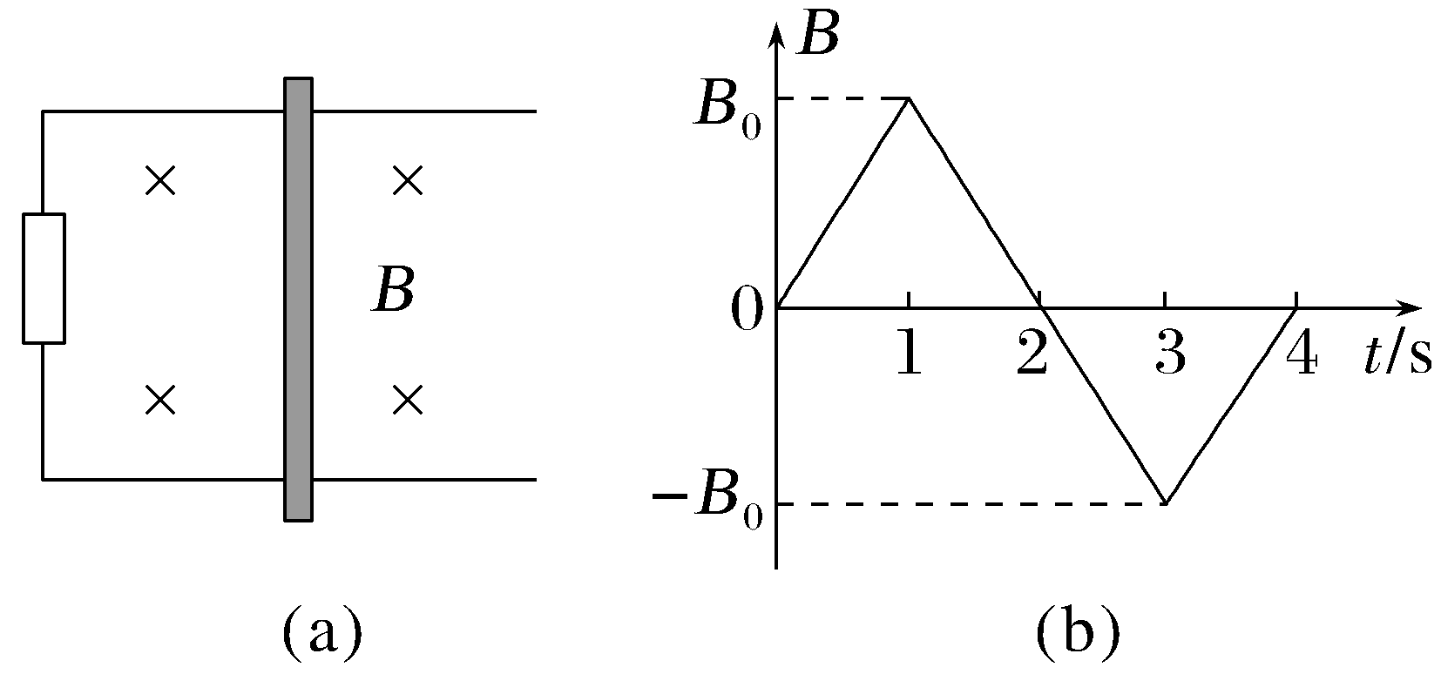
A.0~1 s内,感应电流方向为逆时针
B.1~2 s内,金属棒受到的安培力方向向左
C.2~3 s内,金属棒受到的摩擦力方向向左
D.3~4 s内,金属棒中的电流逐渐减小
答案 A
解析 0~1 s内,穿过闭合回路的磁通量增加,根据楞次定律可知,感应电流方向为逆时针,故A正确;1~2 s内,穿过闭合回路的磁通量减小,根据楞次定律可知,感应电流为顺时针方向,磁场方向垂直纸面向里,根据左手定则可知,金属棒受到的安培力方向向右,故B错误;2~3 s内,根据楞次定律可知,感应电流为顺时针方向,磁场方向垂直纸面向外,根据左手定则可知,金属棒受到的安培力方向向左,由平衡条件可知金属棒受到的摩擦力方向向右,故C错误;3~4 s内,磁通量变化率不变,感应电动势不变,则金属棒中的电流不变,故D错误。
B级 综合提升练
9.航空母舰上飞机弹射起飞可以利用电磁驱动来实现。电磁驱动原理如图所示,当固定线圈上突然通入直流电流时,靠近线圈左端放置的金属环被弹射出去,如果在线圈左侧同一位置先后分别放置用铜和铝导线制成的形状完全相同的两个闭合导线环,已知电阻率ρ_{铜}<ρ_{铝},闭合开关S瞬间,下列判断正确的是( )
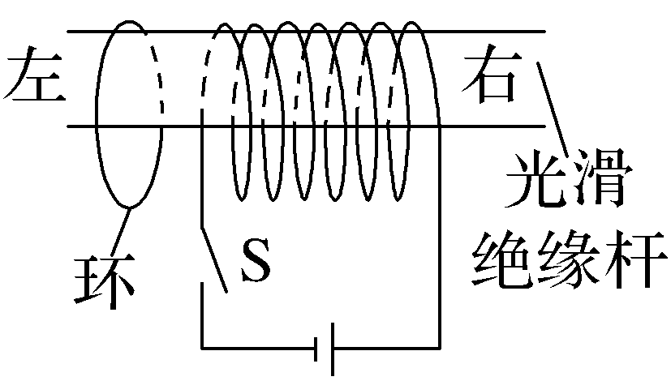
A.从左侧看环中感应电流沿逆时针方向
B.铜环受到的安培力大于铝环受到的安培力
C.电池正负极调换后,导线环将不能向左弹射
D.若将铜环放在线圈右侧,铜环将向左运动
答案 B
解析 由固定线圈的绕线方向和电流方向可以判断线圈的左端是N极,当闭合开关S瞬间,磁场增强,穿过左侧导线环的磁通量增大,根据楞次定律可知,左侧导线环中产生从左侧看顺时针方向的感应电流,故A错误;由于电阻率ρ_{铜}<ρ_{铝},在电压相同的情况下,铜环中产生的感应电流比铝环中的大,铜环受到的安培力大于铝环受到的安培力,故B正确;当电池正负极调换后,固定线圈左端变成了S极,根据楞次定律可知,闭合开关瞬间,磁场增强,也会产生排斥力,所以导线环也可以向左弹射,故C错误;同理,若将铜环放在线圈右侧,铜环与线圈间也会产生排斥力,所以铜环将向右运动,故D错误。

